**Введение**

В прошлой части работы модель системы газонапуска описывалась 3 дифференциальными уравнениями, в которых присутствовали неизвестные параметры. Соответствие выхода модели экспериментальным данным и обеспечивалось подбором значений этих параметров.



Однако, хотя и получилось соотнести выход модели с данными одного разряда, существующая модель описывается линейными уравнениями, и имеет только одно входное воздействие – поток газонапуска. В реальности же условия разрядов отличаются от эксперимента к эксперименту, на результат влияют и другие воздействия, такие как поле в ВК, мощность дополнительного нагрева, работа центрального соленоида (которая является, несомненно, важно частью, так как соленоид обеспечивает пробой) и т.д. Также процессы материального баланса (эта часть интересует нас в модели) описываются не только линейными уравнениями. Исходя из вышесказанного, возникает необходимость составления более полной модели, которая будет учитывать значимые условия эксперимента.

Также, рассмотрим формулу плотности плазмы:

,

где *ne* – электронная плотность (м-3), *Np* – кол-во ионов водорода (следовательно, и электронов, с выполнением условия нейтральности всего объема плазмы), *Vp* – объем плазмы (м3). Получаем, что для определения плотности плазмы нужно учитывать не только материальный баланс (влияет как на *Np*, так и на *Vp*), но и энергетический (влияет на *Vp*), что не было сделано при составлении предыдущей модели.

**Описание модели**

Также как и в прошлой работе в модели присутствуют 4 основных блока, отвечающих за материальный баланс: объем ВК, занимаемый рабочим газом; объем ВК, занимаемый плазмой; насосы, стенка; но при составлении данной модели их математическое описание претерпело некоторые изменения, вследствие увеличения количества физически процессов, описываемых моделью. Рассмотрим каждую из этих частей подробнее.

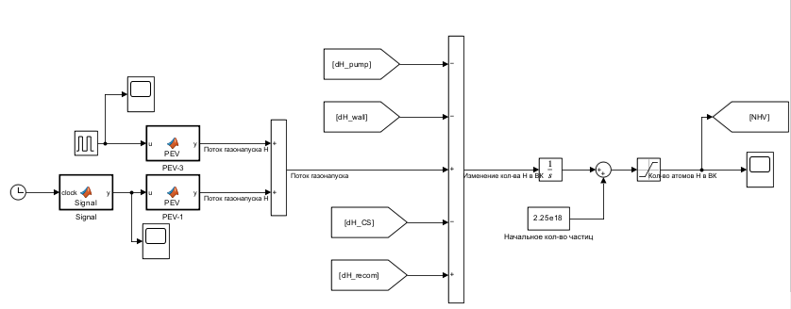

Рисунок 1 - Часть модели, описывающая объем ВК, занимаемый рабочим газом (кол-во атомов H в ВК)

На количество атомов H влияют такие процессы как:

* газонапуск, два клапана (основной, управляемый ШИМ и вспомогательный, используемый для дополнительного газонапуска);
* откачка газа из ВК;
* взаимодействие со стенкой ВК;
* ионизация атомов вихревым полем центрального соленоида;
* процесс рекомбинации ионов в плазме;

Влияние этих процессов на количество атомов водорода (уменьшение/увеличение) видно на схеме.

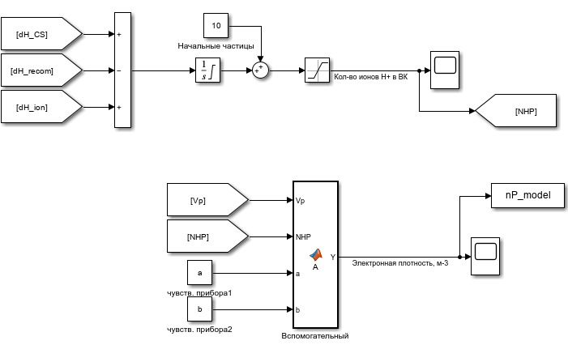

Рисунок 2 – Часть модели, описывающая объем ВК, занимаемый плазмой (количество ионов H+ в ВК, а также электронная плотность – выход модели).

Количество ионов увеличивается за счет ионизации атомов вихревым полем центрального соленоида, а уменьшается за счет процесса рекомбинации ионов.

Значение электронной плотности получается согласно формуле (1), делением количества ионов H+ на объем плазмы.

Для расчета плотности была добавлена функция «чувствительности» измерительного прибора, которая позволяет рассчитывать плотность плазмы только после некоторого значения объема. Это необходимо для того, чтобы выделить из графика плотности ту временную область, в которой происходит разряд, так как ввиду особенности модели плотность считается постоянно, но ее значения за пределами разряда не имеют смысла.

Для имитации функции чувствительности измерительного прибора была выбрана сигмоида.



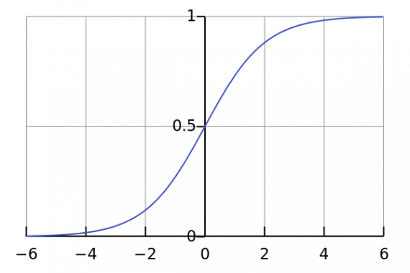

Рисунок 3 - График функции сигмоиды

В уравнении (3) параметр *a* отвечает за положение сигмоиды вдоль оси X, другими словами – за границу чувствительности прибора. Параметр *b* – за крутизну этой характеристики.

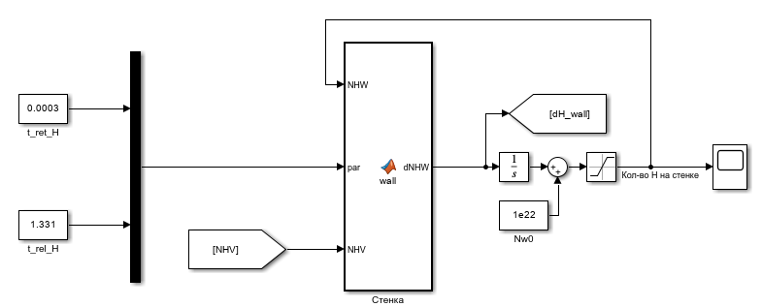

Рисунок 4 – Часть модели, описывающая влияние стенки ВК на материальный баланс в камере.

Уравнения, описывающие влияние стенки ВК на материальный баланс в камере, выглядят также, как и в прошлой модели (1):

,

где *NHW* – количество атомов водорода на стенке, *NHV* – количество атомов водорода в ВК, *τretention* – постоянная времени поглощения атомов из объема ВК (с), *τrelease* – постоянная времени выхода атомов водорода из стенки (с).

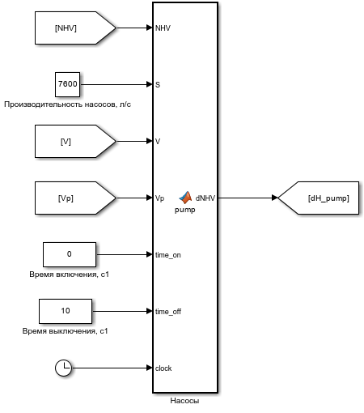

Рисунок 5 – Блок, описывающий процесс откачки газа из ВК.

Во время работы (задается как показано на рисунке), блок описывается так же, как и процесс откачки в прошлой модели (1), за исключением того, что постоянная времени откачки уже не является константой (как бы это ни звучало) и зависит от объема плазмы, а именно от объема ВК, занятым не плазмой, а рабочим газом:

,

где *τpump* – постоянная времени откачки (с) (определялась в прошлой части работы), V – объем ВК (м3), VP – объем плазмы (м3), S – производительность насосов (м3с-1).

В прошлой модели «пробой» происходил при начале дополнительного газонапуска, так как модель имела только одно входное воздействие – собственно поток газонапуска, и была необходимость обозначить момент образования плазмы. В данной же модели, в целях приближения к действительности, было решено добавить часть, описывающую работу центрального соленоида, а также процесс ионизации атомов в его поле.

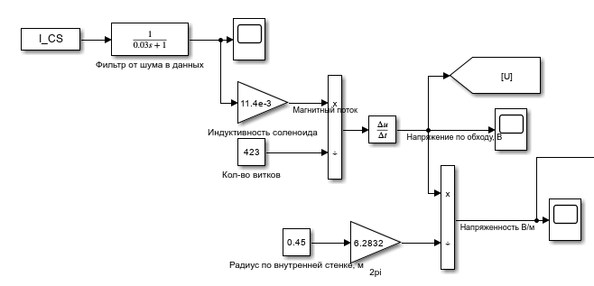

Рисунок – Часть модели, описывающая работу центрального соленоида.

Скорость образования ионов во время пробоя зависит от напряженности электрического поля в ВК (напряжения по обходу), следовательно для расчета необходимо получить значение этой величины. Учитывая, что ток центрального соленоида является управляемым и контролируемым параметром, который напрямую влияет на искомую величину, то справедливо будет выполнить расчет напряжённости поля в ВК через ток центрального соленоида [2], [3].

Итак, магнитный поток, создаваемый соленоидом:

,

где *L* – индуктивность соленоида (Гн), *I* – ток, протекающий в соленоиде (А).

Напряженность электрического поля (В/м) находится следующим образом:

,

где *N* – количество витков центрального соленоида, *r* – радиус по внутренней стенке (м).

В данной формуле первая дробь соответствует напряжению по обходу ВК, поделив которое на длину окружности, лежащей на внутренней стенке, получим максимальное значение напряженности в ВК.

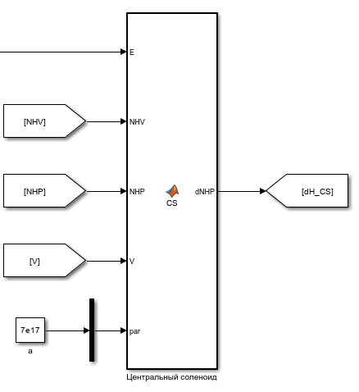

Рисунок 7 – Блок, описывающий ионизацию атомов в электрическом поле

В модели представлен следующий механизм образования ионов: под действием электрического поля центрального соленоида первичные свободные электроны приобретают некоторую энергию при прохождении длины свободного пробега. Затем электроны с некоторой вероятность (сечение ионизации) ионизируют атомы водорода [3].

Скорость ионизации во всем объеме ВК можно описать следующей формулой:

,

где *NHP* – количество ядер водорода в плазме, *nH* – гомогенизированная концентрация атомов водорода (м-3), ne - гомогенизированная концентрация электронов (м-3), ve – скорость электронов (мс-1), σion – сечение ионизации (м2).

Гомогенизированная (считаем, что плазма и рабочий газ равномерно распределены по объему ВК) концентрация атомов водорода:



Концентрация электронов (при условии нейтральности плазмы):



Скорость электронов определяется исходя от энергии, приобретенной при движении в электрическом поле:

,

где *W2* – энергия электрона (Дж), *m* – масса электрона (кг). Энергия, которую приобретает электрон за длину свободного пробега:

,

где *e* – заряд электрона (Кл), *l* – длина свободного пробега (м), которая обратно пропорциональная плотности ядер в ВК:

,

в данном случае *a* – параметр для подбора. Справедливо считать это значение константой, так как длина свободного пробега зависит не только от плотности ядер, но и от их характеристик (эффективное сечение/эффективный радиус), которые, очевидно, не изменяются, как и значение параметра *a*, который они характеризуют.

Выражение для сечения ионизации получена путем аппроксимации формулой Томсона [2] и линейной функцией графика, представленного ниже.

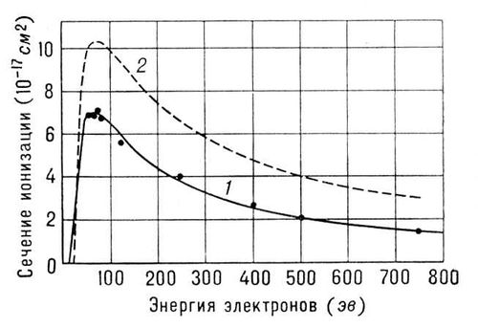

Рисунок 8 – Сечение ионизации атомов водорода (1) в зависимости от энергии электронов.

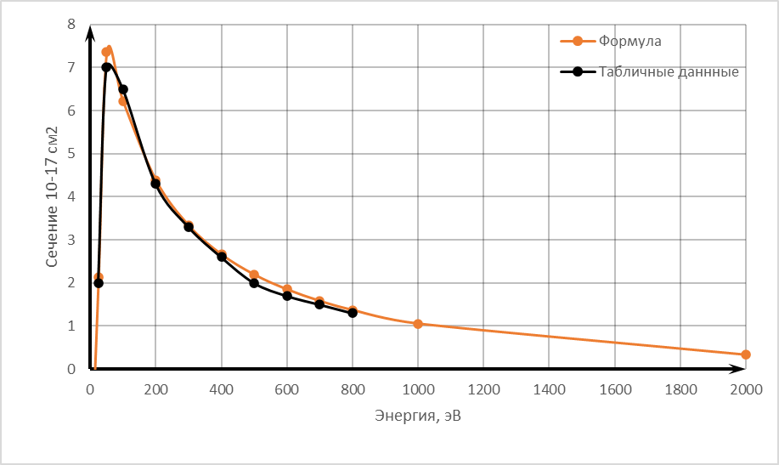

Рисунок 9 - График сечения и его аппроксимация

Сечение ионизации:

,

*W1* – энергия электрона (эВ).

Ниже показаны график тока центрального соленоида (черный, оси слева) и график тока плазмы (красный, оси справа).

Как видно из графиков, пробой плазмы (резкое возрастание тока) происходит в тот момент, когда скорость изменения тока соленоида максимальная, что соответствует описанию, представленному в формуле 7.

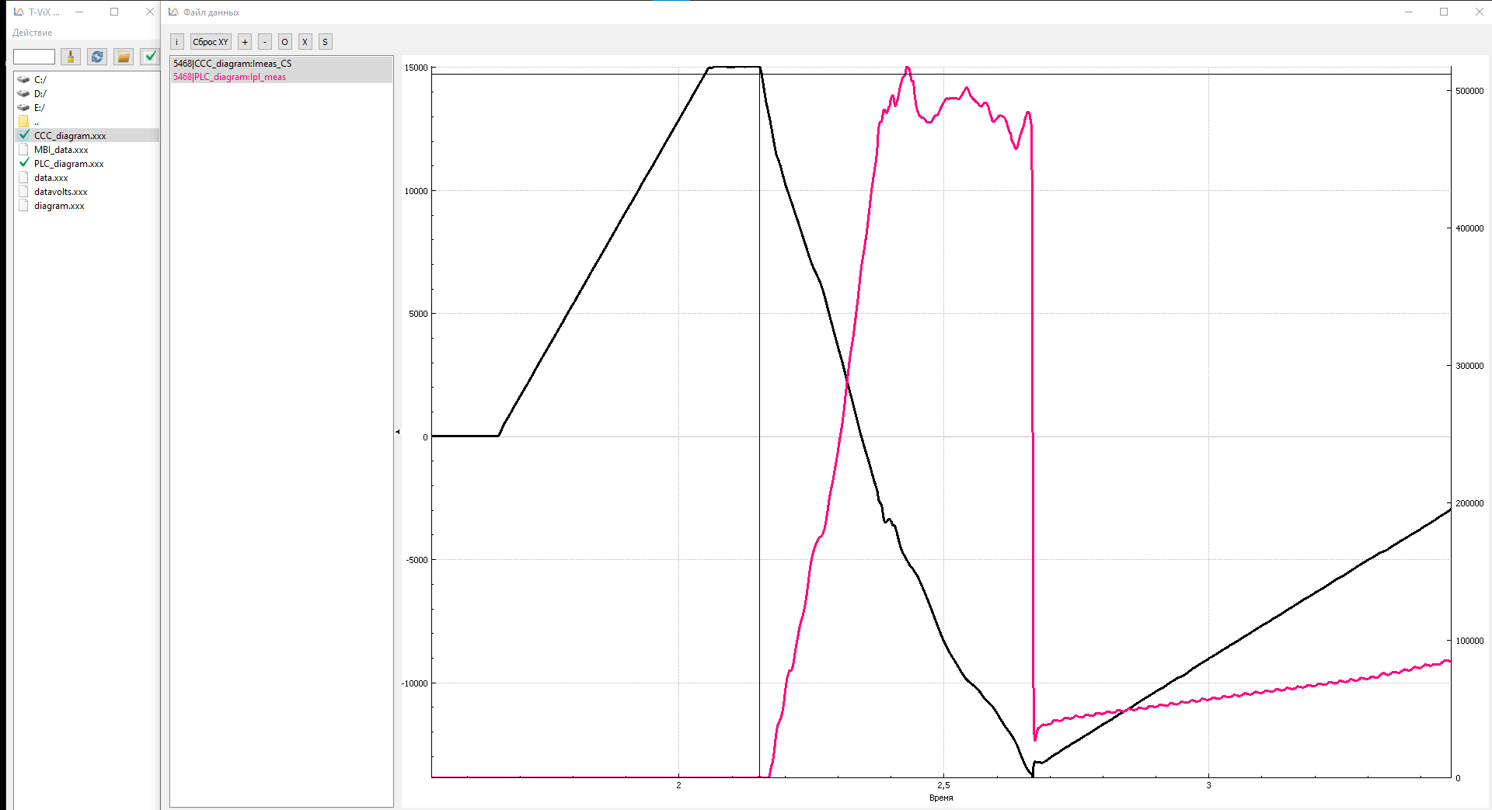

Рисунок 10 – Ток центрального соленоида (черный, оси слева) и ток плазмы (красный, оси справа).

Кроме образования ионов на их количество в ВК влияет обратный процесс – рекомбинация. График скорости рекомбинации σrec представлен ниже:



где T – температура плазмы, эВ.

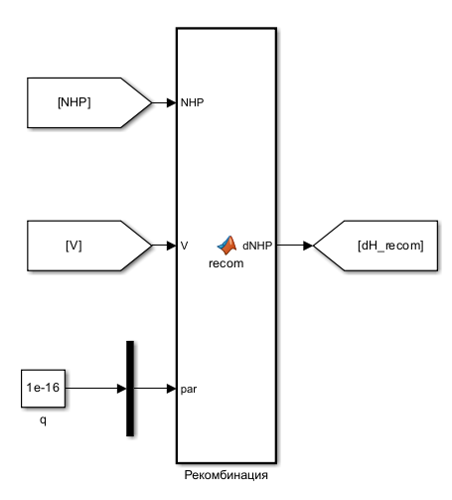

Рисунок 11 – Блок, описывающий процесс рекомбинации ионов

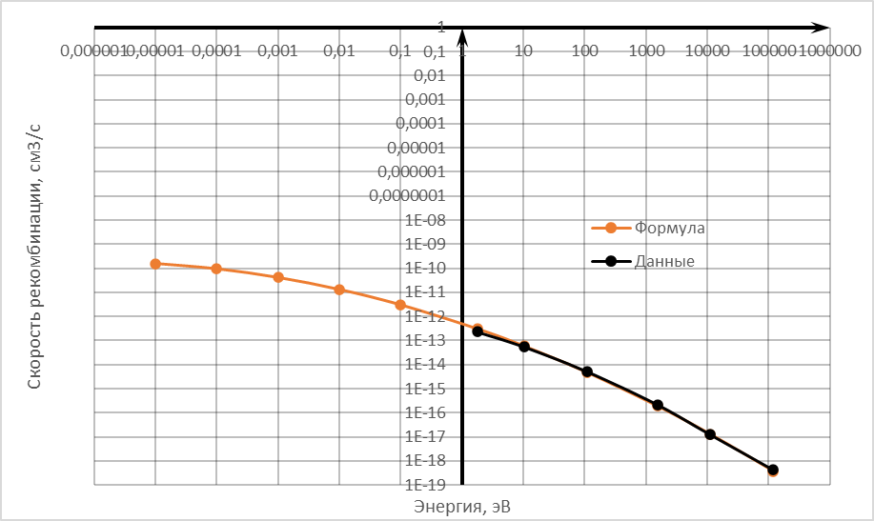

Рисунок 12 – График скорости рекомбинации и его аппроксимация

Поскольку температура плазмы в КТМ достигает 1,5-3 кэВ, необходимо также учитывать процесс ионизации топливной смеси при ее контакте с плазмой.

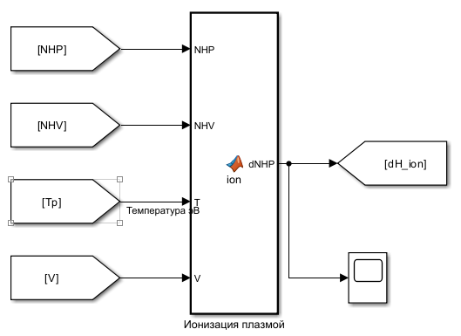

Рисунок 13 – Блок, описывающий процесс ионизацию газа плазмой

Данные процесс описывается аналогично процессу ионизации в поле соленоида (формула 8), за исключением другого сечения реакции и того, что вместо электронов в процессе участвуют ионы. Сечение ионизации также описывается аппроксимационной формулой.



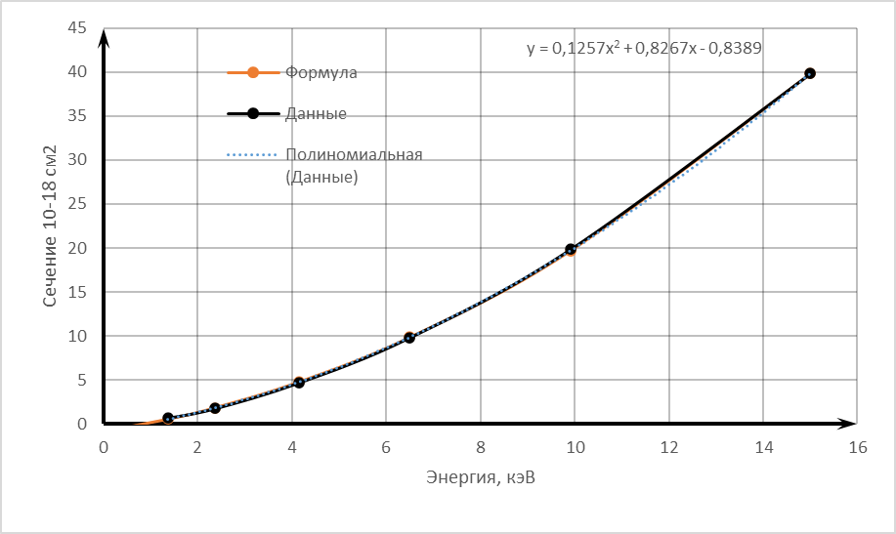

Рисунок 14 – Сечение ионизации и его аппроксимация

Далее рассмотрим энергетическую составляющую процесса. В общем случае уравнение нагрева плазмы выглядит следующим образом [2]:

,

где *W* – суммарная мощность нагрева (Вт), *Pcurrent* – мощность, обусловленная протеканием тока через плазменный шнур (Вт), *Paux* – мощность других источников (доп нагрев, реакции синтеза и т.д.) (Вт).

Мощность от протекающего тока:

,

где I – ток плазмы (А), R – сопротивление плазмы (Ом), которое зависит от температуры (кэВ) следующим образом [2]:

,

где *ρ* – удельное сопротивление плазмы (Омм2м-1), *l* – длина окружности по большому радиусу ВК (м), *r* – большой радиус (м). Множитель для удельного сопротивления плазмы необходим для получения размерности Ом*м2*м-1, по формуле без множителя получаем мкОм*мм2*м-1.

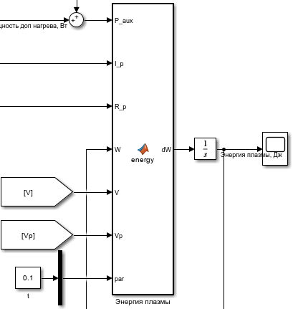

Рисунок 15 – Блок, описывающий изменение энергии плазмы

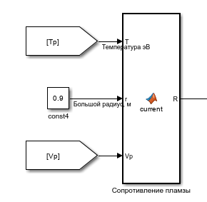

Рисунок 16 – Блок, описывающий сопротивление плазмы

Выражение для тока плазмы можно получить из уравнения для последовательной RL-цепи [2]:

,

где *L* – индуктивность плазменного шнура (Гн). На данный момент принята постоянной и выбрана как параметр для подбора.

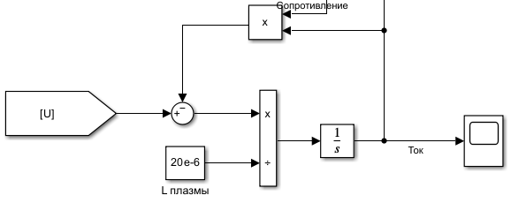

Рисунок 17 - Часть модели, описывающая ток плазмы

Один из источников нагрева, характеризующихся состоянием плазмы, являются реакции синтеза, протекающие в объеме плазмы. Допустим, количество реакций синтеза D-T в плазме равно *N*. Тогда выделяемая энергия (Дж):

,

с учетом того, что из 17,6 МэВ энергии, выделяемой в процессе реакции синтеза, 14,1 МэВ уносит нейтрон, а в плазме остается ядро гелия с энергией 3,5 МэВ.

Число реакций синтеза в объеме плазмы также описывается через сечение реакции:

,

где *δD* и *δT* – доли дейтерия и трития в топливном газе, *Т* – температура плазмы (эВ).

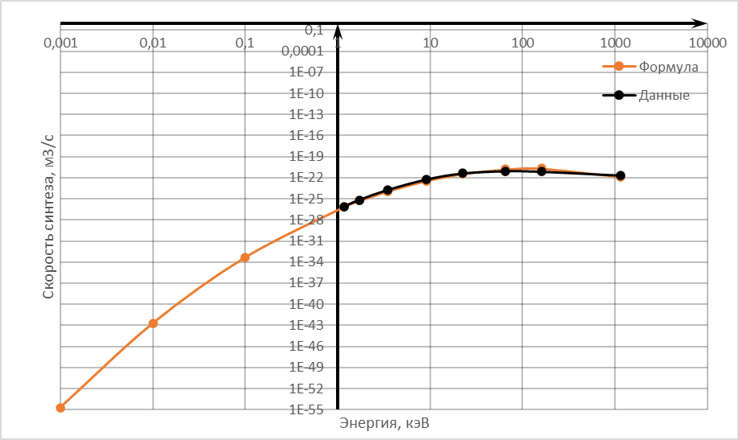

Рисунок 18 – Скорость реакции синтеза и его аппроксимация

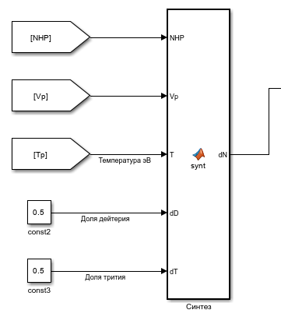

Рисунок 19 – Блок, описывающий реакции синтеза

Далее рассмотрим энергетические потери плазмы. Если нагрев целесообразно рассчитывать для плазмы целиком, то потери оптимальнее рассчитывать исходя из энергии частиц, а не энергии плазмы, так как уменьшение суммарной энергии плазмы характеризует температуру/энергию частиц только в случае, если количество этих частиц неизменно.

Помимо стандартных потерь энергии, связанных с энергетическим временем жизни плазмы, были добавлены потери, связанные с объемом плазмы, исходя из следующих заключений:

* скорость потери энергии пропорциональна разнице температур между телом и средой;
* тело меньшего объема остывает быстрее;
* но большой объем также увеличивает скорость остывания за счет увеличения площади поверхности, площадь поверхности тора пропорциональна квадратному корню от объема.

В итоге температура плазмы (эВ) рассчитывается путем определения энергии, приходящейся на каждую частицу (ядра и электроны) в результате нагрева, а также потери энергии каждой частицей. При этом принято, что ионная и электронная температуры равны:



где *te* – энергетическое время жизни плазмы, *k1* и *k2* – коэффициенты теплообмена. В случае, если предположения про теплообмен окажутся ложными, эти составляющие легко исключаются из уравнения путем зануления соответствующих коэффициентов, что не требует изменения математического описания. Таким образом использование такого уравнения оправдано.

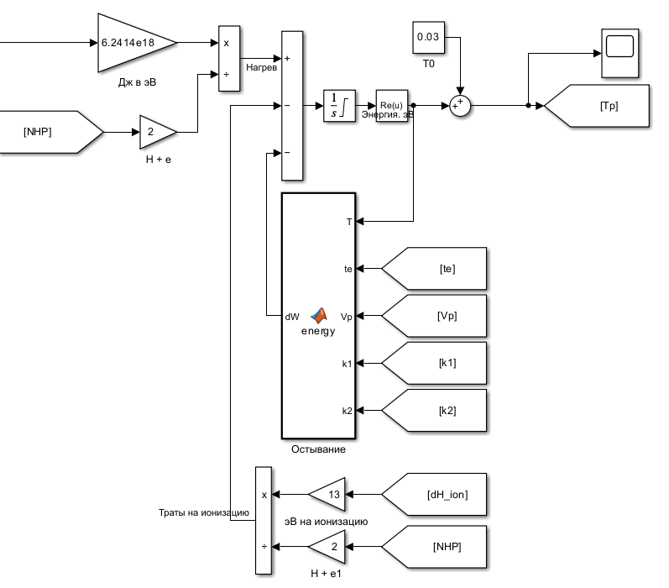

Рисунок 20 – Часть модели, описывающая температуру плазмы

Теперь, зная температуру плазмы, возможно определить занимаемый ей объем. При этом примем давление плазмы равным давлению магнитного поля, с учетом параметра β (отношение давления плазмы к давлению магнитного поля). Тогда

,

где *k* – постоянная Больцмана, 11640 К = 1эВ, *B* – магнитная индукция в ВК (Тл). Зная *NPH* и *VP* можно определить плотность плазмы.

**Дальнейшая работа**

Пока работа идет над тем, чтобы получить адекватные графики, описывающие работу модели, чтобы убедится о правильности математического описания.

В дальнейшем по имеющимся данным разрядов получить значения параметров, при которых выход модели в виде графика плотности плазмы будет совпадать с наибольшим количеством (в идеале – со всеми) имеющихся экспериментальных данных с разрядов. Если эта цель будет достигнута, то можно будет принять эту версию модели как конечную.

В противном случае необходимо будет дорабатывать математическое описание. Думаю, структура останется такой же, то есть количество и связи блоков/процессов, но может поменяться их описание. На данный момент имеются несколько идей:

* добавить зависимость сечения рекомбинации от температуры;
* добавить ионизацию атомов рабочего газа ионами плазмы;
* добавить ионизацию рабочего газа нейтронами, получающимися в результате реакций синтеза;
* добавить эффект убегания ионов/электронов плазмы сразу на стенку, минуя объем рабочего газа.

Данные процессы не добавляются сразу, чтобы не усложнять модель на текущем этапе.

После получения адекватной модели проводится синтез регулятора. Модель как раз таки реализуется для описания большинства процессов, влияющих на плотность плазмы, что в итоге приведет к синтезу многоканального регулятора (например: ток соленоида – плотность плазмы, мощность дополнительного нагрева – плотность плазмы, индукция магнитного поля в ВК – плотность плазмы и т.д.).

Однако, как видно из математического описания, многие процессы являются нелинейными, следовательно может получиться так, что регулятор с постоянными параметрами/структурой будет неэффективным. Поэтому есть следующая идея: на полученной модели наработать набор данных по типу: состояние системы – желаемые параметры/структура регулятора. По полученным данным обучить нейросеть, которая будет использоваться в структуре регулятора, и влиять на его настройки по мере изменения условий реального эксперимента.

**Источники**

1. Поступаев В.В. Физика плазмы. - Новосибирск: Кафедра физики плазмы НГУ, 2013. - 507 с.
2. Глухих В.А., Беляков В.А., Минеев А.Б. Физико-технические основы управляемого термоядерного синтеза: Учебное пособие. - СПб.: Издательство Политехнического университета, 2006. - 348 с.
3. Райзер Ю.П. Физика газового разряда: Учебное руководство. - 2 изд. - М.: Наука, 1992. - 536 с.
4. Готт Ю.В., Курнаев В.А. На пути к энергетике будущего: Учебное пособие. - 2 изд. - М.: НИЯУ МИФИ, 2017. - 292 с.